Miércoles
09
de febrero

Primero de Primaria
Matemáticas

Vamos a crear códigos de longitud

Aprendizaje esperado: estimaras, compararas y ordenaras longitudes directamente y también con un intermediario.

Énfasis: Iidentificaras que la longitud permite diferenciar objetos.

¿Qué vamos a aprender?

Recordaras que la longitud es una característica de los objetos o seres vivos, que te permitirá diferenciarlos.

Y cuando hablamos en "código de longitudes", lo que decimos son las relaciones de tamaño que hay entre las cosas o seres vivos.

Para esta sesión necesitaras tu libro de texto de matemáticas de primer grado.

https://libros.conaliteg.gob.mx/primaria.html

¿Qué hacemos?

Recuerda qué es la longitud con las imágenes que unos niños y niñas, como tú, te presentan a continuación:

Dulce del estado de Veracruz te comparte este dibujo y dice que la longitud es el tamaño del cuerpo de los animales. Como el que esta continuación:

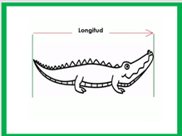

Marco del Estado México te manda su dibujo del largo de un tren para explicar qué es la longitud.

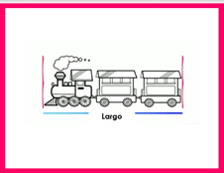

Inés de Oaxaca, te manda su dibujo de la distancia de un lugar a otro.

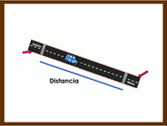

Observa como en las imágenes anteriores, que enviaron los niños y niña, te recuerda que la longitud puede ser el largo de un ser vivo o un objeto, también puede ser la distancia que hay de un ser vivo, de un objeto o de un lugar a otro. Y también la altura de un ser o un objeto. Y para distinguir las longitudes observa y compara para luego ordenarla.

Cuando las ordenas puedes “hablar en código o clave de longitudes”

Con la siguiente actividad será más claro este código.

Observa la historia que te comparte Juan, un estudiante que como tú cursa el primer grado de primaria. Él te habla sobre su fin de semana.

Su familia se dio cuenta del desorden en el que estaban todos sus zapatos porque ahora en la pandemia todas y todos se los quitan antes de entrar a casa y quedan todos revueltos en el patio.

Su mamá entonces les propuso un juego para ordenar los pares por su longitud y Juan hizo un video de esa actividad, ¿Quieren verlo?

Observa el video hasta el minuto 2´15

- El Calzado Familiar-1
https://youtu.be/rjn0sS9Icyg

Ahora que ya observaste el video realiza la siguiente actividad con los zapatos de la familia de Rosy, otra compañera de primer grado.

Vas a empezar a conocer cómo “hablar en código o clave de longitudes”

Observa estas imágenes:

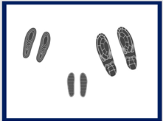

Los zapatos están desacomodados, hay que acomodarlos en el siguiente orden.

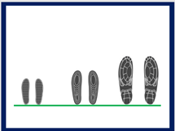

Ahora agrega estas dos huellas a lo que ya acomodaste.

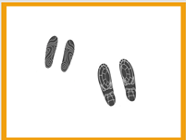

Queda de la siguiente manera, recuerda que se acomodan de menor a mayor.

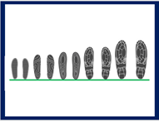

Te comento que las huellas que se agregaron son más largas que las primeras huellas, pero más cortas que las segundas.

Suena chistoso porque depende con cuál de las huellas se comparan, y ¡ya estas usando el código de longitud! ahora te falta colocar estas otras huellas.

Se ve difícil, pero es un código que poco a poco se te hará más familiar.

Realiza otra actividad para entender mejor, abre la página 81 de tu Libro de Matemáticas.

https://libros.conaliteg.gob.mx/20/P1MAA.htm?#page/81
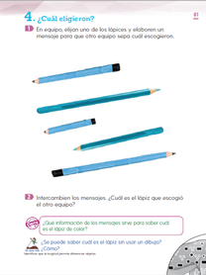

Para esta actividad niños y niñas de primero de primaria como tú envían descripciones para realizarla.

Raúl un niño de primero como tú te da un ejemplo para realizar la actividad, dice:

“El mío es el más corto de todos”

¡Muy sencillo identificarlo por su longitud! seguro ya sabes de cuál lápiz habla Raúl.

Aquí hay otro ejemplo de Lucía de la Ciudad de México, dice:

La punta del mío es de color azul, todo es azul y es mediano.

Observa las puntas de todos los lápices, luego el color y por último el largo, si ya sabes cuál es, señálalo en tu libro.

Siguiente ejemplo:

“Mar dice: El que elegí es un lápiz de grafito, no es un lápiz de color; tiene goma negra, por fuera sí es color azul y es el más largo de todos”

Es muy interesante a primera vista todos los lápices son azules, pero si observas con detenimiento, hay otras características, algunas te ayudan más y otras menos aquí Mar te dice que es un lápiz de grafito, pero, lo que te puede dar más pistas es el largo, y ella te dice que es el más largo de todos, entonces, el lápiz de Mar es número 5, pero, espera también el lápiz número 2 es largo, y parece que es tan largo como el número 5.

Bueno entonces tienes que medirlos, una tira de papel te puede servir para ello. Mide ambos lápices utilizando la tira de papel y comprueba.

Te diste cuenta de que son del mismo tamaño. Gracias a Mar por la descripción, es muy interesante comprobar la longitud de ambos para no tener dudas.

¡En casa puedes jugar con tu familia a las adivinanzas y pedirles que adivinen cuál lápiz o color estás describiendo! puedes describir características como su longitud, color y su tamaño en comparación con los otros.

Es tiempo de jugar a resolver adivinanzas.

Te voy a dar pistas y descubre de que objeto se trata: Anótalo en tu cuaderno y al final de las pistas estarán las respuestas.

Tenemos:

- Es de material de plástico, no se rompe y lo usamos generalmente para tomar bebidas.

- Son de metal, sirven para cortar y tenemos que usarlas con cuidado para no lastimarnos

- Es de metal, está fría, se sujeta de un extremo y el otro entra en la chapa; esta llave tiene tres orificios de adorno.

¿Adivinaste! Ahora comprueba si estas en lo correcto.

- VASO

- TIJERAS

- LLAVE

Ya conoces los objetos y algunas de sus características así que, ¡Vamos a jugar a las adivinanzas otra vez! para este juego te vas a fijar en su longitud, y si es necesario compáralos entre sí para dar las respuestas.

Empieza:

- Soy el objeto más corto de todos, pero eso no me impide ser la que decide quién no entra o quién no sale. ¿Quién soy?

El objeto más corto es… ¡Es la llave!

- De los tres, soy más corto que el objeto más largo, pero soy más largo que el objeto más corto.

Se trata del vaso.

Y la última adivinanza es:

- Soy el objeto más largo.

Son las tijeras.

Resulta más sencillo adivinar si utilizas el “código de longitudes”

El reto de hoy:

En casa intenta ordenar los zapatos de tu familia, así como lo hiciste hoy, y quizá puedas invitar a tus familiares, que viven contigo, a jugar adivinanzas utilizando el código de longitudes.

¡Buen trabajo!

Gracias por tu esfuerzo.

Para saber más:
Lecturas

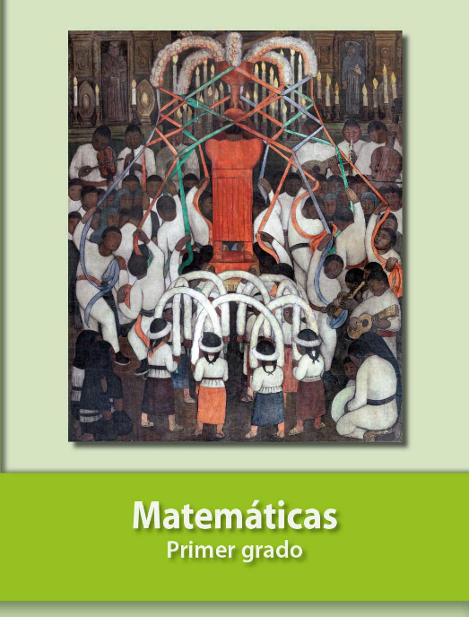
https://libros.conaliteg.gob.mx/primaria.html

